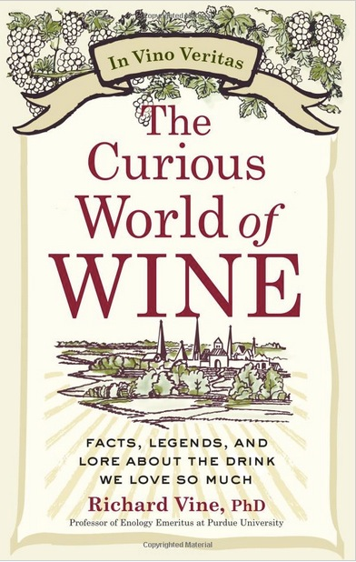
中文书名：《葡萄酒的奇妙世界》
英文书名：The Curious World of Wine：Facts，Legends，and Lore About the Drink We Love So Much
作 者：Richard Vine Ph. D
出 版 社：Penguin Putnam/Perigee Trade
代 理 人：ANA/Nicole
页 数：224页
出版时间：2012年12月
代理地区：中国大陆、台湾
审读资料：电子稿
类 型：大众社科

内容简介：

《葡萄酒的奇妙世界》（The Curious World of Wine）是一部很吸引读者的文集。讲述了葡萄酒滋味多样的特点、远近驰名的产地、还有围绕着葡萄酒酿造的奇特活动。通过描述交杂着逗乐、惊奇间或有点调皮的葡萄酒故事，葡萄酒专家理查德·怀恩（Richard Vine）透露了一些鲜为人知的事实，比如：

- 最古老的葡萄园中仍然在生产葡萄的应该是在马里博尔、斯洛文尼亚，这些地方的葡萄藤有长达四百年的历史，至今仍硕果累累、产量丰厚。

- “劣等廉价葡萄酒（Plonk）”是一个术语，过去经常用来贬低价格适中的葡萄酒。读作“vawn blawnk”的白葡萄酒的语法名称— vin blanc，被简化成“plawnk”或者是“plonk”。

- 托马斯·杰弗逊（Thomas Jefferson）非常渴望在他蒙蒂塞洛的宅邸种植原生的法国葡萄藤。他几乎倾家荡产徒劳无功地聘请专家，只为克服导致欧洲葡萄藤在北美土壤莫名其妙死亡的条件。

- 碰杯敬酒最初是为了灵活地互相洒点酒到彼此的杯子里，以确保任何一个舞会都不会被下毒。

《葡萄酒的奇妙世界》会让任何葡萄酒迷喜悦且受启发—无论最有学问的鉴赏家亦或是“两元抛”（Two Buck Chuck）葡萄酒爱好者。

作者简介：

理查德·怀恩（Richard Vine）出生并成长于纽约北部的芬格湖群地区，1958年在哈蒙兹波特的欢乐谷葡萄酒公司（大西部）开始了他的葡萄酒酿造生涯。他从开始的酒窖工人到后来的化验员，最终被提升为酿酒师，还担下了葡萄酒年产量超过六百万瓶的职责。1977年，怀恩接受了一份在密西西比州立大学的研究工作，在那里他获得了学士学位和博士学位，同时创作了四部学术葡萄酒书籍中的第一部。

1991年，普渡大学邀请怀恩博士担任他们的第一位葡萄酒酿造学教授。1999年，普渡大学在菲利普·尼尔森食品科学会堂，以他的名义捐赠了一个葡萄酒图书馆。他在大学任职期间，也为美国航空公司担任了21年的葡萄酒顾问。

媒体评价：

“现实、传说和幻想，这些理查德看过、听过或者说品尝过，我们则拿着玻璃杯紧随其后。只需享受！”
----国际盲品协会，会长，乔·博雷洛（Joe Borello）

“通过这本书反映出了怀恩渊博的知识，对葡萄酒一生的热情和与许多酿酒师亲密的人际关系。这是关于葡萄酒最好的信息娱乐。”
----德国Weinguter Wegeler酒庄主理人，托马斯·德赖斯伯格（Thomas Driesberg）博士

“葡萄酒的传奇故事是与怀恩博士对自己遇到过的葡萄酒爱好者和经历过的活动的深入理解和敏锐的观察力分不开的。而他便是唯一有资格丰富这个传奇的人。”
----奥古斯丁·哈尼斯（Agustin Huneeus），翠岭酒园，纳帕山谷，昆恩特萨庄园业主

“迪克·怀恩（Dick Vine）脑中灵光一闪：先把所有真实的多汁葡萄酒的故事都藏起来，然后再伴着火花倾吐出来。”
----《世界葡萄酒地图集》（The World Atlas of Wine ）作者，休·约翰逊（Hugh Johnson）

“这个出色的工作反映出了一种激情。在此书中，开明的葡萄酒鉴赏家将找到一个思考葡萄酒世界的新方式。”
----法国宝禄爵香槟主理人，克里斯琴·宝禄爵（Christian Pol-Roger）

“怀恩教授的关于葡萄酒最有趣的浪漫故事向我们揭示了，它在我们祖先的日常生活中有多么重要。”
----纳帕山谷，克劳斯·皮格塞葡萄酒厂创始人/业主，詹·谢尔梅（Jan Shrem）

谢谢您的阅读！
请将回馈信息发至：齐梦涵 （Nicole）
安德鲁﹒纳伯格联合国际有限公司北京代表处
北京市海淀区中关村大街甲59号中国人民大学文化大厦1705室, 邮编：100872
电话：010-82504206
传真：010-82504200
Email: nicole@nurnberg.com.cn
网址：www.nurnberg.com.cn
微博：http://weibo.com/nurnberg
豆瓣小站：http://site.douban.com/110577/

